學校基本資料、評鑑結果及辦學特色一覽表
公告於學校網頁
校名 | 高雄縣私立高英高級工商職業學校
校址 | 高雄市大寮區鳳林三路19巷44號
網址 | www.kyicvs.khc.edu.tw

校地面積(㎡) | 樓地板面積(㎡) | 教師人力素質
校地面積(㎡) | 樓地板面積(㎡) | 博士(%) | 碩士(%) | 研究所學分班(%) | 大學(%) | 其他(%)
33118㎡ | 22323㎡ | 2% | 25% | 2% | 68% | 3%

學生班級數與人數比率(高中部係含高中職及綜合高中)
年級  科別 | 高中部 |  |  |  |  |  | 國中部合計
年級  科別 | 一年級 |  | 二年級 |  | 三年級
年級  科別 | 班數 | 人數 | 班數 | 人數 | 班數 | 人數 | 班數 | 人數
汽車科 | 6 | 303 | 7 | 241 | 8 | 209
電機科 | 3 | 161 | 3 | 106 | 3 | 97
資訊科 | 2 | 88 | 3 | 83 | 3 | 81
廣告設計科 | 2 | 84 | 2 | 77 | 1 | 51
資料處理科 | 2 | 50 | 2 | 27 | 2 | 16
餐飲管理科 | 6 | 282 | 6 | 234 | 8 | 284
美容科 | 2 | 47 | 2 | 25 | 2 | 31
合計 | 23 | 1015 | 25 | 793 | 26 | 769 | 0 | 0
總班數/總學生數 | 74/2577 |  |  |  |  |  | 0

【說明】
- 本表可依照各校實際辦學情況，自行增加或刪減。
- 學生數及班級數請以104學年度具有學籍之學生為限。

學校最近1次接受學校評鑑之評鑑結果
評鑑實施日期 |  | 103年9月18日 | 評鑑總成績 | 一等
評鑑項目  (含專業評鑑之群、科) | 等第 | 優點
校長領導 | 一等 | 1.校長以「活力、科技、創新、卓越」為願景，並以「德、智、體、群、美、技」六育為校務發展重點，理念良好，並能適切轉化為學校經營計畫。  2.校長對會議重要提案與決議事項 能積極追縱考核，具領導效能。  3.能掌握業界發展及配合國家政 策，積極爭取競爭型計畫，且執行成果頗受肯定。  4.校長積極投入校務，具行動力且為人親和、以身作則。  5.具備技職專業素養，能與30餘家 廠商及8所鄰近科大建立長年合 作關係，並有執行成效。  6.與教師互動密切（例如親寫賀卡、致送生日禮金等），並能親自檢閱班會紀錄、學生輔導紀錄等。  7.與董事會互動良好，能獲致董事會支持，有效推動校務。
行政管理 | 一等 | 1.學校各處室根據校務發展計畫訂有明確之工作計畫，並定期召開校務、行政等會議，有效執行及追蹤考核。  2.學校各處室能分層負責、彼此支 援，並有效實施電子公文系統，能簡化作業流程，控制進度，增進行政效率。  3.學校網站内容充實，功能完整，能充分支援行政與教學所需，並辦理多項研習活動，提升教職員工之資訊能力。  4.學校訂有各項校園安全維護計畫，並具體落實，而獲通過全球「國際安全學校認證」，值得肯定。  5.學校能因應技職教育趨勢，積極推動技藝教育和建教合作，並能申辦優質化、均質化、原住民教育等計畫，成效良好。
課程教學 | 一等 | 1.各項評鑑指標資料呈現豐富完整。  2.課程發展委員會能依各科教學及 學生學習需求，發展各科「課程地圖」與「課程手冊」，並落實推動執行。  3.各科教學研究會積極推動每位教師建構完整的教學檔案與學生的學習檔案。  4.建構完善的補救教學機制，已見绩效。  5.各學科均能建構本位特色課程，並備有完整的特色課程計畫與設備需求計畫書。  6.建立特殊教育學生學伴義工制 度，確實執行，落實班級特教同學的課業學習與生活適應。  7.有效利用數位資源平台，提供教師「教學歷程網」、「教師專業評鑑」過程及成果、「數位化教師教學檔案製作」等，以利教師教學精進與加強學生學習效果。
實習輔導 | 一等 | 1.實習輔導組織健全，訂有實習辅導工作計畫及各項辦法，能落實執行，並透過實習輔導工作會議及經費預算會議妥善分配經費，並能進行檢討，持續改善。  2.與30餘家企業辦理建教合作，能與合作廠商簽約保障學生權益，教師進行實習訪視輔導能落實實施，紀錄完整。  3.訂有各種技能學習輔導措施及獎勵辦法，協助學生取得各項證照，逐年推動高層次的技能學習(如乙級證照、全國性及國際性技藝(能)競赛），具有具體成果。  4.能積極推動學生校外參訪、教師赴公民營企業研習，加強學生對於產業動態的認識與提升教師的實務教學知能。  5.重視實習工場的維護與安全管 理，業務人員定期接受勞工安全衛生訓練，逐年更新充實設備，近三年投資超過貳仟萬改善教學環境，值得肯定。  6.重視學生的就業輔導，透過多元方式(如網頁提供資訊、求才資訊、校内就業博覽會等)引介學生進入職場，具有成效。
學務輔導 | 一等 | 1.重視學生品德教育，建立「榮譽學生制度」，能夠強化學生自治自律精神。  2.對於違規學生進行「生活成長班」 團體輔導措施，立意佳。  3.每週統計「班級管理績效表」，提供導師班級經營依據。  4.辦理特殊教育學生學伴制度，有效降低學生學習障礙。  5.實施「家庭境況調查」，掌握學生家庭狀況。  6.辅導室能應用輔導股長填報「輔導日誌」，確實掌握班級狀況。  7.設立「原住民青年文化社」，積極推動原住民學生各項輔導。  8.校園環境整潔，衛生教育、資源回收與環保等措施落實。  9.生命教育與性別平等教育的宣導、預防與防範流程能夠確實依照規定辦理。
環境設備 |  | 1.定期檢視教學器材，設有維修通報機制，並有完整紀錄，可追蹤修繕進度。  2.重視校園安全維護，裝設遠端監控系統，增設消防設施並符合消防安檢規範。  3.校園環境整潔，並重視綠化、美化，積極營造良好的學習環境。  4.普通教室皆設有多媒體教學設施，且校園可無線上網，利於教師進行e化教學。  5.學校重視用水、用電安全，定期檢查維護相關設施，並有紀錄可查。
社群互動 | 一等 | 1.教師專業社群定期聚會且留有計畫與執行成果完整紀錄。  2.家長會及校友會在校網均建置網頁，校友會並呈現1-43屆歷屆畢業生名冊。  3.與不同類型、層級學校策略聯盟，均訂有計畫且能落實實施。  4.積極辦理親職教育，且能重視家長所提問題並積極回應》  5.全校各單位、各科均成立Line社 群，彼此互動頻繁，有利於校務推動。  6.全面建置教師教學歷程網頁，提供教師間及師生間互動機會，確保學習品質。
績效表現 | 一等 | 1.校長以績效目標導向和全方位品管理念帶領學校，無論是行政效 能、教學绩效、環境設備佈建均有優質化成效，值得肯定。  2.學校重視教師專業成長，100-102 學年度教師平均研習時數及學分學位進修人數統計均逐年提升。  3.學生考取丙、乙級技術證照比率逐年向上提升，丙級由100年的 181.8%提高至102年的237% ；乙級由14.4%提升至25.4%。  4.學校針對學習落後學生辦理補救教學及利用寒暑假辦理技能檢定 辅導及教師專業研習活動等均頗為落實，且著有績效。  5.學校積極辦理學生校外社區產業參訪，由100年的13場1565人次至101年23場1925人次，提升至102年29場1732人次，有助增進學生對業界之了解。
辦學特色及優點
1.職業教育與人文教育並重，發展德、智、體、群、美、技等六育均衡的全人教育。
2.以激發學生潛能，培育學生適性發展，升學與就業並重的教學目標。
3.本校通過世界WHO組織「國際安全學校」認證，提供安全、溫馨學習環境。
4.榮獲教育部頒發全國「技職教育績優學校」獎。
5.榮獲教育部評定為「品德教育」「友善校園」績優學校。
6.榮獲教育部評定為資訊教育「績優」學校。
7.教育部指定為原住民重點學校，落實原住民各項輔導措施，成效良好。
8.與各大優良企業辦理建教合作，提供學生實習與就業，績效良好。
9.全校教室、實習教室、校車、學生宿舍均裝設冷氣，學習品質舒適愉快。
10.各科設備新穎完善，獲行政院勞動部指定為乙／丙級技能檢定術科考場。
11.本校為行政院勞動部技能檢定即測即評及發證學術科測試合格試場。
12.多元學生社團，包含藝術、知性、技能、學術、體育、休閒等社團，供學生全方位學習。
13.本校編列高額獎助學金，提供品學優良及技能優異學生，以減輕學生負擔。
14.本校加強學科深度教學外，課後開設免費升學輔導課程，加強同學升學競爭力。
15.以「人性化」、「合理化」的精神來輔導同學，培養同學自治及適應未來進入社會的能力。
16.平時加強技能教學外，也在寒假／暑假期間開設技能檢定輔導班，加強同學參加技能檢定的能力，使每位同學在畢業前均能取得4張技術士證（1張乙級，3張丙級），以增強就業競爭力。
17.畢業前對要就業同學加強就業輔導，輔導同學到本校建教合作公司或高屏地區各相關行業工作，每年學生畢業前，本校建教合作公司及相關行業到本校來徵才，所以本校畢業生均能順利就業。
【備註】學校評鑑待改進事項及改進策略(連結網址)：http://210.60.110.1/main_newsdetial.php?type_id=1&p_id=417
學校近三年績優表現及特色概述
1.本校參加103年度第二梯次高職評鑑，榮獲校務行政一等、專業類科一等總評一等之佳績。
2.本校 2012年通過申請世界WHO「國際安全學校」認證（南台灣唯一），本校提供「學習安全」、「生活安全」、「環境安全」、「交通安全」的優質學習校園。
3.經教育部評審為「技職教育績優學校」、「品德教育績優學校」。
4.高職實用技能學程輔導訪視，連續5年(98-102學年度)榮獲一等佳績。
5.自97學年度起(97-104年)每年辦理教師專業發展評鑑，全校教師均參加自評與他評，全校教師通過初階人員已達90.6%，進階人員已超過30%(33.3%)，執行成效良好。
6.落實技職教育與務實致用產業結合，汽車科、電機科、資訊科、餐飲管理科、美容科辦理輪調式建教合作班，並自99年起(99-104年)連續6年辦理遴聘業界專家協同教學計畫，104學年度更全校各科全面辦理業師協同教學，有效與產業界結合，辦理成效良好。
7.畢業生乙、丙級證照取得平均及格率逐年增加，如下表：
學年度 | 101 | 102 | 103
乙級及格率 | 18.6% | 25.4% | 26.3%
丙級及格率 | 224.7% | 236.9 | 262%
8.教師平均研習時數，逐年增加，教師研習時數有顯著進步，顯見本校教師為學習型組織。
學年度 | 100 | 101 | 102 | 103
時數 | 99.6 | 110 | 144.3 | 156.2
9.各科積極投入教育部全國創意專題製作競賽，103學年度在參加全國專題製作競賽中，共有11組得獎，其中汽車科、電機科、廣告設計科、餐飲管理科、美容科共有6組進入全國決賽，得獎豐碩。
10.目前創意專題製作成果，向經濟部智慧財產局申請中華民國專利證書，已通過4項專利申請如下：
(1)「可任意固定之杯座」中華民國專利證書專利證號新型第M482332號。
(2)「多區域生物水族養殖箱」中華民國專利證書專利證號新型第M482266號。
(3)「防突波安全插座」中華民國專利證書專利證號新型第M482881號。
(4)「多功能逃生指示結構」中華民國專利證書申請案號數103220385號。
11.各科特色課程除了發展「總體課程計畫書」之選修課程外，各科務實致用特色課程發展如下：
(1)汽車科發展「太陽能車」、「油電混合車」及「堆高機維修駕駛」
(2)電機科發展「綠能科技」及「機電整合」
(3)資訊科發展「APP程式設計」及「創意機器人應用」
(4)廣告設計科發展「3D創意設計」及「動畫設計」
(5)資料處理科發展「電子商務網站」及「商業祕書」
(6)餐飲管理科發展「中華料理」及「世界美食」
(7)美容科發展「新娘祕書」及「沙龍經營管理」。
12.各科獲獎表現如下：
(1)101學年度
- 汽車科參加第七屆全國高中職學生太陽能模型車競賽榮獲最佳環保創意獎。
- 汽車科參加2012南台盃全國綠能智慧電動車競速大賽榮獲佳作
- 汽車科參加教育部舉辦102年度全國高職學生實務專題製作競賽榮獲佳作
- 汽車科參加教育部舉辦102年度全國高中職學生智慧生活創意設計比賽榮獲佳作
- 電機科參加教育部舉辦102年度全國高職學生電機與電子群科學生專題製作競賽榮獲佳作
- 電機科參加教育部舉辦102年度創意教學工作創意競賽榮獲佳作
- 電機科參加2013第九屆全國電子設計創意競賽榮獲佳作
- 電機科參加2013全國能源科技創意實作競賽榮獲入圍
- 資訊科參加2012年世界盃電腦應用技能競賽全球總決賽榮獲全球第六名
- 資訊科參加2012綠色能源科技創意應用競賽及展示會榮獲銅牌獎
- 資訊科參加101年全國高中職節約能源專題製作競賽榮獲佳作
- 資訊科參加教育部舉辦102年度職業學校創意教學工作創意競賽榮獲銅質獎
- 廣告設計科參加全國「發現台灣新角度」攝影創作大賽榮獲第一名
- 廣告設計科參加2012高雄議長盃音樂比賽榮獲第一名
- 廣告設計科參加「2012高雄市動物保護生命教育」毛孩子攝影比賽榮獲第一名
- 廣告設計科參加教育部舉辦102年度全國高職學生設計群專題製作競賽榮獲佳作
- 廣告設計科參加102年「深化推動紫錐花」才藝創作競賽-海報組榮獲第一名
- 廣告設計科參加102年「深化推動紫錐花」才藝創作競賽-四格漫畫組榮獲第一名
- 資料處理科參加教育部舉辦第四屆幸福職人生涯短片競賽榮獲優等獎
- 餐飲管理科參加101五洲盃全國調酒大賽榮獲佳作
- 餐飲管理科參加教育部舉辦101全國商業技藝競賽榮獲烘焙、中餐金手獎
- 餐飲管理科參加101年萬丹國際紅豆節紅豆美食創意料理競賽榮獲冠軍
- 餐飲管理科參加教育部舉辦全國餐旅群專題製作比賽榮獲優勝
- 美容科參加2012年台灣區菁英盃美容全國競技大會榮獲優勝
- 美容科參加國際盃美容美髮美甲全國技術競賽大會榮獲亞軍、季軍、殿軍及佳作
- 美容科參加議長盃全國美容美髮技藝競賽大會榮獲前三名及最佳技術獎
- 美容科參加台灣盃全國美容美髮美甲技術競賽暨模特兒選拔大賽榮獲前三名及最佳技術獎

(2)102學年度
- 原住民舞蹈社代表高雄市參加全國原住民舞蹈大賽榮獲全國第二名
- 參加全國語文競賽高雄市原住民族語朗讀-太魯閣族語榮獲第一名、第二名
- 參加全國語文競賽高雄市原住民族語朗讀-賽德克族語榮獲第二名
- 參加全國語文競賽高雄市原住民族語朗讀-布農族語榮獲第三名
- 參加第14屆保德信青少年菁英志工獎活動榮獲奉獻獎
- 汽車科參加2013全國學生自製船模大賽榮獲最佳造型獎及第五名
- 汽車科參加第八屆全國高中職學生太陽能模型車競賽榮獲最佳表現獎
- 汽車科參加教育部舉辦103年度全國高職學生實務專題製作競賽榮獲決賽佳作
- 電機科參加第四屆國際創新發明競賽榮獲金牌
- 電機科參加教育部舉辦全國高職學生103年度電機電子群專題暨創意製作競賽專題組、創意組榮獲佳作
- 電機科參加102學年度技職校院建立策略聯盟專題製作競賽暨成果展榮獲優等獎
- 資訊科參加2013年全國自走車競速大賽榮獲佳作
- 資訊科參加經濟部能源局102年全國高中職節約能源專題製作競賽入選決賽
- 資訊科參加CIGIF2013韓國國際發明競賽榮獲金牌、銀牌及大會特別獎
- 資訊科參加高雄市102年度青少年創意發明競賽榮獲優等獎、第三名、佳作
- 資訊科參加2014國際青少年發明競賽博覽會榮獲金牌及特別獎
- 資訊科參加2013IEYI世界青少年發明展台灣選拔暨展覽會榮獲銅牌
- 資訊科參加2014馬來西亞i-ENVEX國際青少年發明競賽榮獲銅牌、特別獎
- 資訊科參加勞動部舉辦第44屆全國技能競賽南區分賽-程式設計組第一名
- 資訊科參加第54屆全國高級中等學校科學展覽會榮獲佳作
- 資訊科參加教育部舉辦全國高職學生103年度電機電子群專題暨創意製作競賽榮獲優勝及佳作
- 資訊科參加102學年度技職校院建立策略聯盟計畫-專題製作競賽暨成果展榮獲優等
- 廣告設計科參加食藥署舉辦102年度全國「反毒暨鎮靜安眠藥正確使用」創意海報徵選比賽高中職組榮獲第二名及佳作
- 廣告設計科參加教育部舉辦全國高職學生103年度設計群專題暨創意製作競賽榮獲佳作
- 廣告設計科參加103年高雄市交通有愛、家家平安四格漫畫榮獲第一名、第二名及佳作
- 廣告設計科參加102學年度技職校院建立策略聯盟計劃-專題製作暨競賽成果展榮獲佳作
- 餐飲管理科參加第一屆竹葉青盃全國調酒大賽暨托盤比賽榮獲佳作、殿軍及佳作
- 餐飲管理科參加第11屆五洲盃全國調酒大賽暨托盤比賽榮獲冠軍、第三名及最佳潛力
- 餐飲管理科參加2013蜜糖土司校園創意料理王選拔賽榮獲第二名
- 餐飲管理科參加教育部舉辦全國高職學生103年度餐旅群專題暨創意製作競賽複賽榮獲佳作
- 餐飲管理科參加第11屆五洲盃全國調酒大賽暨托盤比賽榮獲托盤組殿軍、傳統調酒組佳作
- 餐飲管理科參加2014第二屆台南國際芒果節芒果蛋糕裝飾競賽榮獲第三名、第六名及優勝
- 美容科參加高雄市長盃全國美容美髮競賽榮獲第一名、第二名、第三名
- 美容科參加高雄市長盃全國美容美髮競賽榮獲亞軍、季軍、殿軍及佳作
- 美容科參加2013台灣菁英盃美容美髮技藝競賽榮獲優選及菁英獎
- 美容科參加2014年議長盃全國美容美髮技藝競賽大會榮獲第三名、第四名及最佳技術獎
- 美容科參加102學年度技職校院建立策略聯盟計畫-專題製作競賽暨成果展榮獲佳作
- 美容科參加教育部舉辦全國高職學生103年度家政群專題暨創意製作競賽複賽榮獲優等及佳作

(3)103學年度
- 汽車科參加2014成大論箭-實驗火箭設計與製作比賽榮獲優勝
- 汽車科參加2015年全國LED創意設計競賽榮獲佳作
- 汽車科參加104年全國高職學生動力機械群專題暨創意製作競賽榮獲第一名及佳作
- 汽車科參加教育部舉辦103學年度技職校院建立策略聯盟計畫專題製作榮獲優等
- 電機科參加教育部舉辦104年度全國高職學生動力機械群專題暨專題製作競賽榮獲優勝及佳作
- 電機科參加103學年度技職校院建立策略聯盟計畫-專題製作競賽暨成果展榮獲優等及佳作
- 資訊科參加2014年第十屆烏克蘭國際發明展暨發明競賽榮獲銀牌獎
- 資訊科參加教育部舉辦全國高級中等學校103學年度工業類科學生技藝競賽榮獲優勝
- 資訊科參加2014第五屆CIGIF韓國網路國際發明競賽榮獲金牌二面
- 資訊科參加高雄市103年度青少年創意發明競賽榮獲佳作
- 資訊科參加教育部舉辦104年度全國高職學生電機電子群專題暨專題製作競賽榮獲佳作
- 資訊科參加103學年度技職校院建立策略聯盟計畫-專題製作競賽暨成果展榮獲優等
- 資訊科參加2015亞洲智慧型機器人大賽榮獲第一名及佳作
- 廣告設計科參加2014海洋文化攝影比賽榮獲第二名、第三名及佳作
- 廣告設計科參加2014年全國學生圖畫書創作獎入選佳作
- 廣告設計科參加103學年度全國學生美術比賽版書類第三名、漫畫類第二名
- 廣告設計科參加103學年度全國高級中等學校學生技藝競賽商業類商業廣告職種榮獲優勝
- 廣告設計科參加第十二屆港都青年漫畫獎榮獲優等及佳作
- 廣告設計科參加2014年單親家庭攝影比賽榮獲第二名、第三名及佳作
- 廣告設計科參加2014年單親家庭繪畫比賽榮獲第三名及佳作
- 廣告設計科參加教育部舉辦104年度全國高職學生設計群專題暨創意製作競賽榮獲優勝及佳作
- 廣告設計科參加2015年第十屆靜思語繪畫比賽榮獲第四名
- 廣告設計科參加103學年度技職校院建立策略聯盟計劃-專題製作暨競賽成果展榮獲優等
- 資料處理科參加103學年度技職校院建立策略聯盟計畫-專題製作競賽暨成果展榮獲佳作
- 餐飲管理科參加第8屆王品盃托盤賽榮獲最佳儀態獎
- 餐飲管理科參加第20屆金爵獎國際調酒大賽榮獲銀牌獎、銅牌獎
- 餐飲管理科參加第13屆五洲盃全國調酒大賽暨托盤比賽榮獲傳調佳作、托盤佳作
- 餐飲管理科參加第15屆杜康盃全國調酒大賽 暨托盤比賽榮獲佳作
- 餐飲管理科參加「幸福溫度、蒸愛無限」大家源盃電蒸鍋創意料理大賽榮獲第一名
- 美容科參加2014國際美容美髮美甲全國技術競賽大會榮獲季軍、殿軍及佳作
- 美容科參加2014高雄市長盃全國美容美髮競賽榮獲第一名、第二名、第三名、第四名
- 美容科參加2014台灣菁英盃美容美髮技藝競賽大會榮獲菁英獎、優選獎
- 美容科參加2015第八屆新世紀全國盃美容美髮競技大會榮獲冠軍、亞軍、季軍及佳作
- 美容科參加教育部舉辦104年度全國高職學生家事群專題暨創意製作競賽榮獲優勝及佳作

學校校園環境、學生學習及教學情形相片
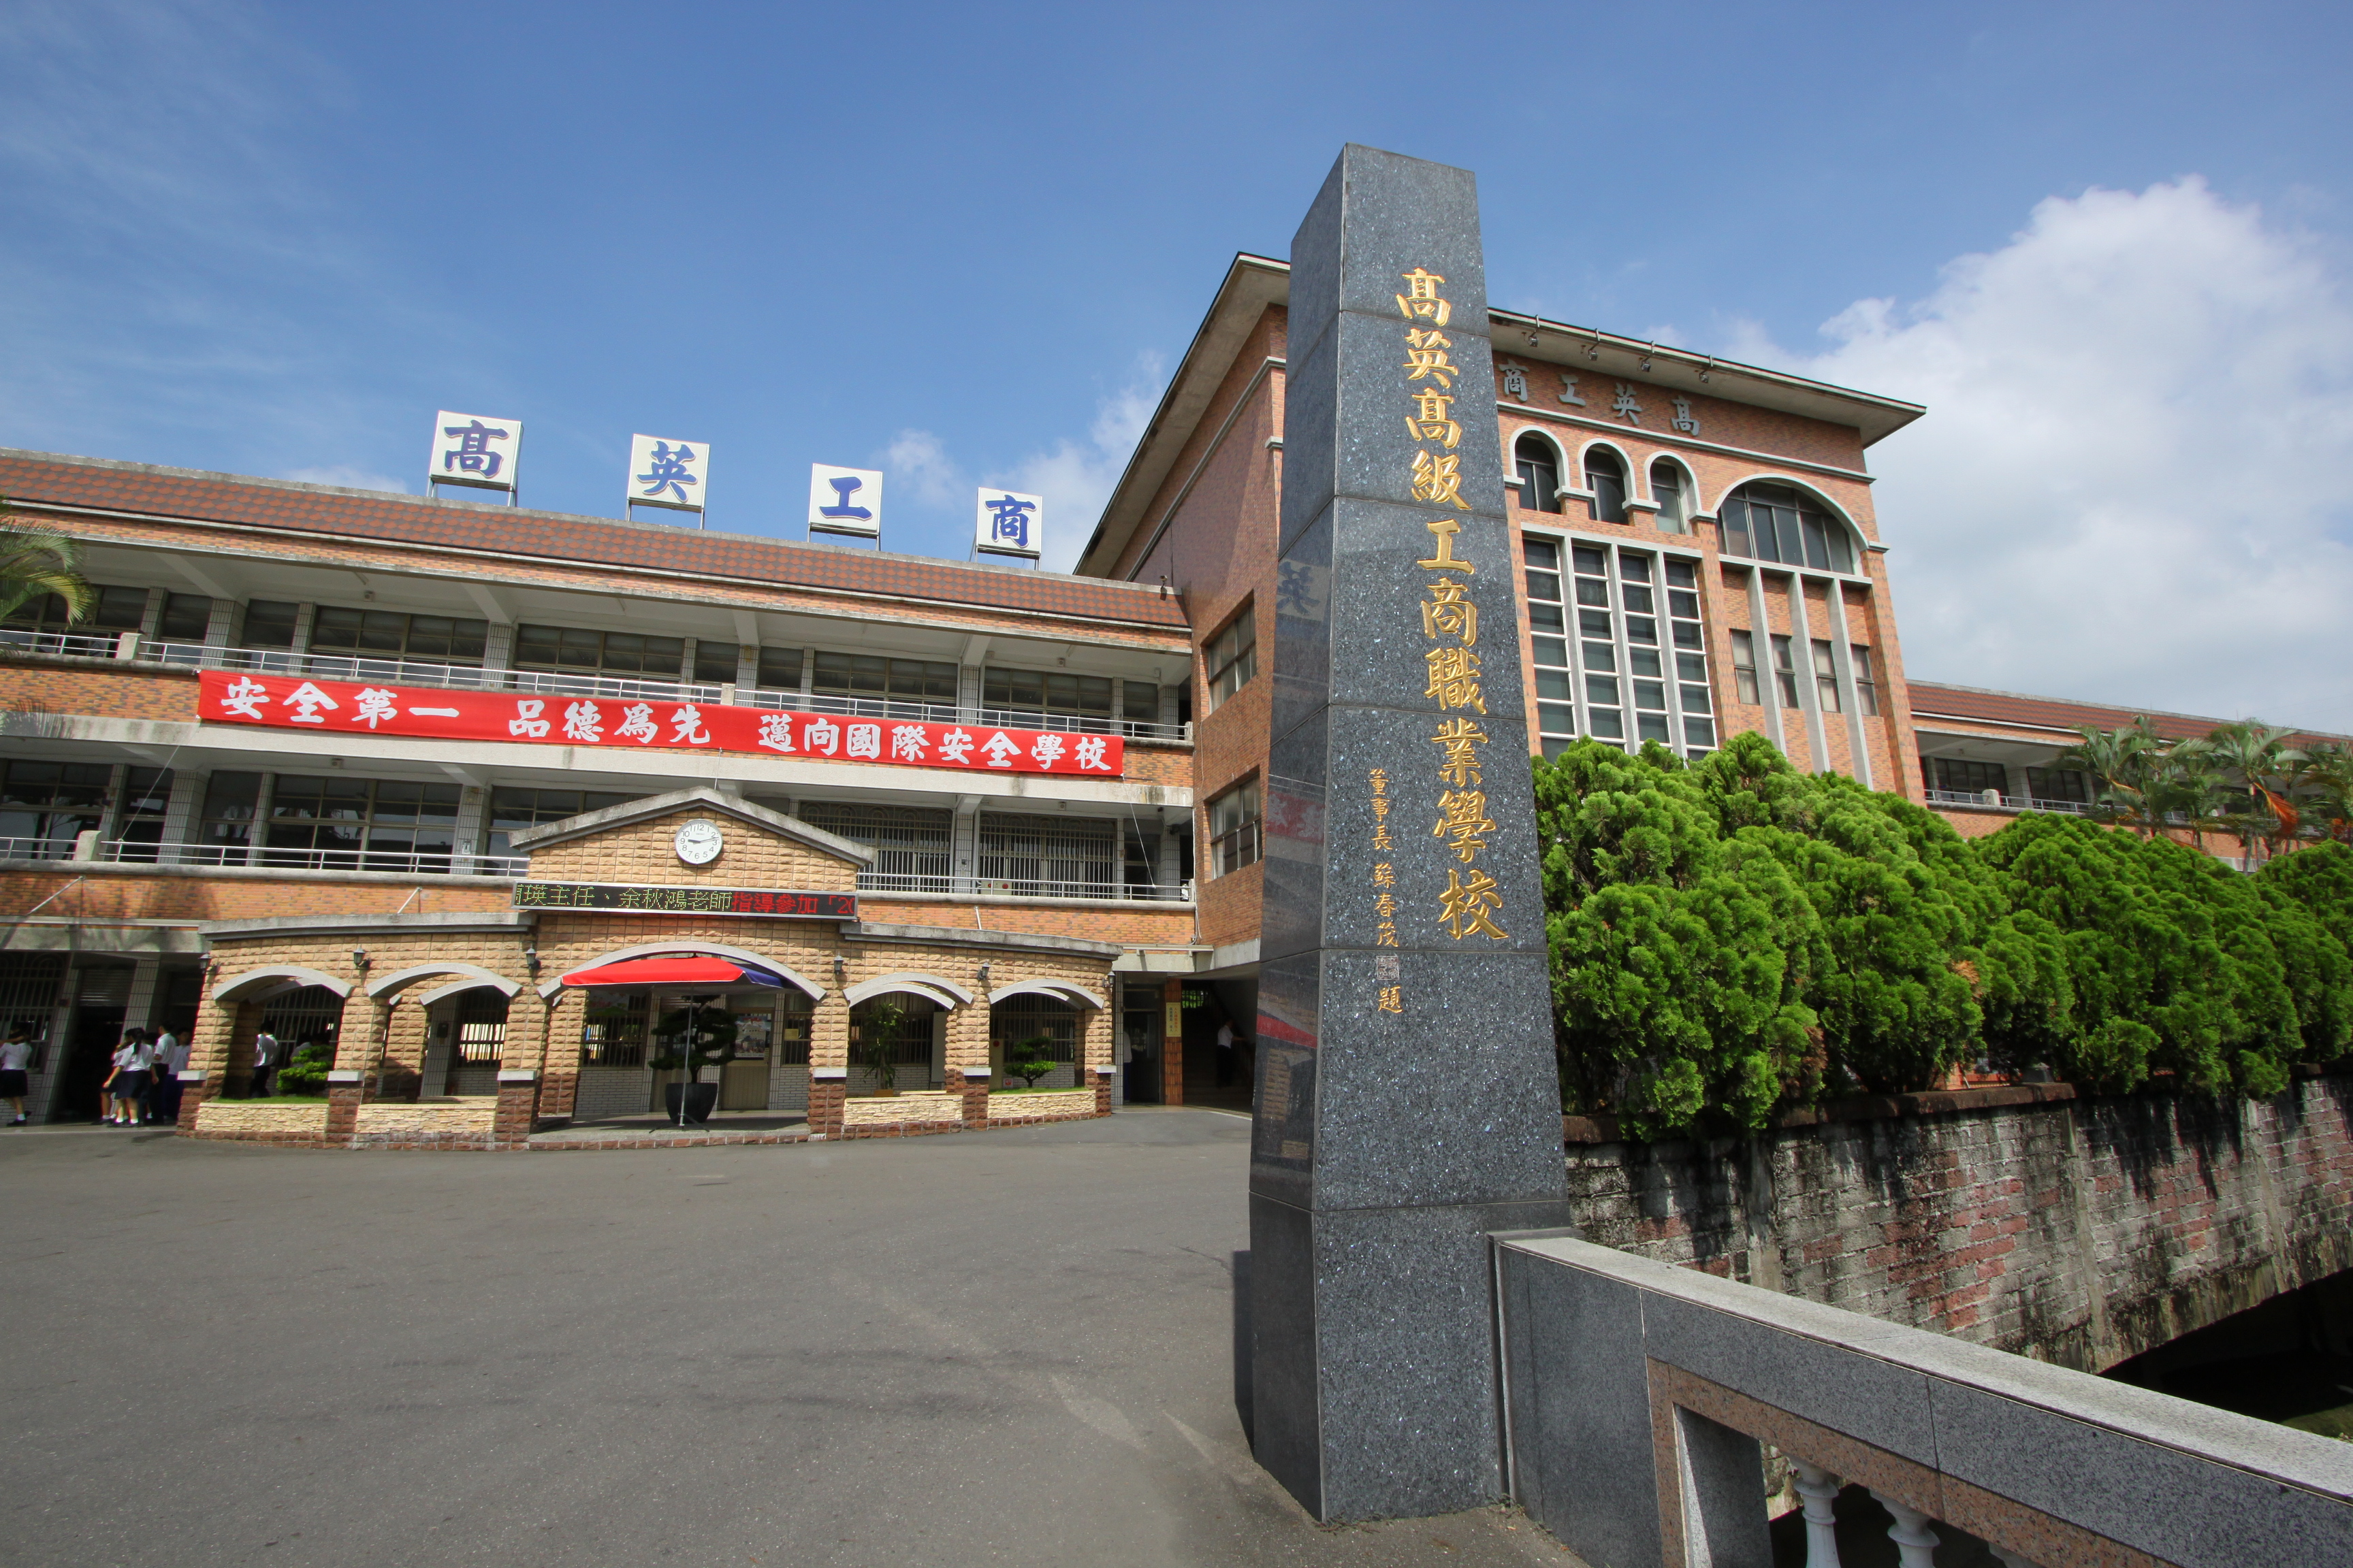  本校為南部技職教育優質高職，優質學生、優質教師、優質學習環境，提供南部地區學子完善的優質技藝教育 | 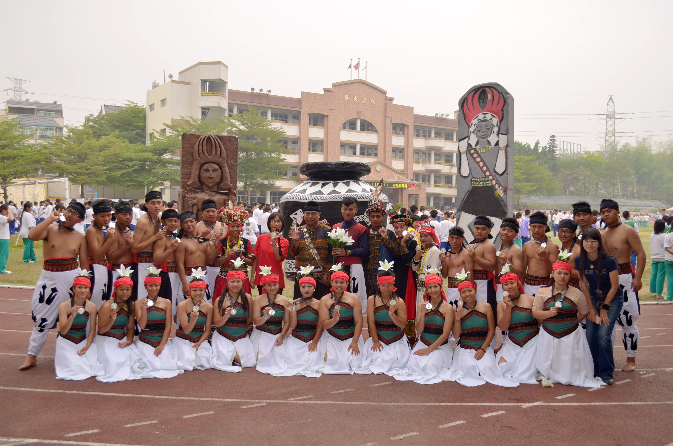  本校為教育部指定原住民重點學校，其中原住民舞蹈社，102學年度更代表高雄市參加全國原住民舞蹈大賽榮獲全國第二名
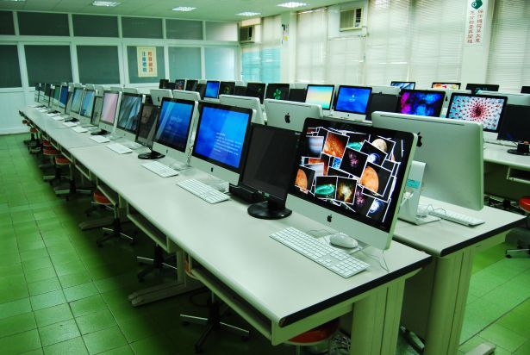  本校廣告設計科擁有南台灣唯一iMac專業繪圖電腦教室，不論在動畫設計、3D創意設計上，提供學生最優質的教學環境 | 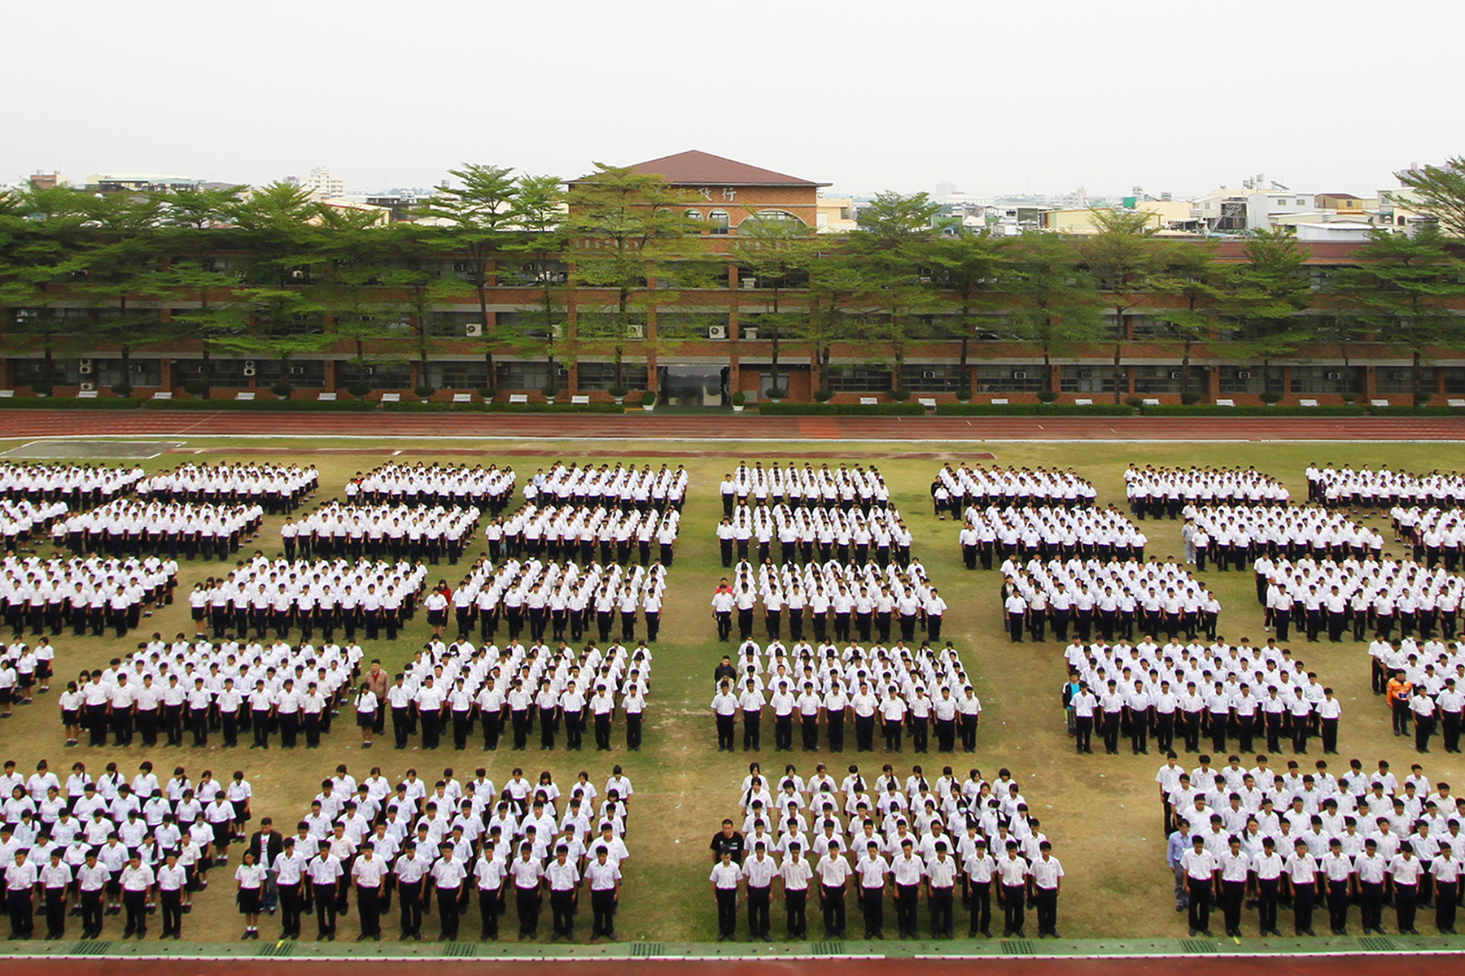  本校為南部第一所榮獲教育部頒發「品德教育」的績優學校，以「人性化」、「合理化」的精神來輔導同學，使學生培養良好的學習態度
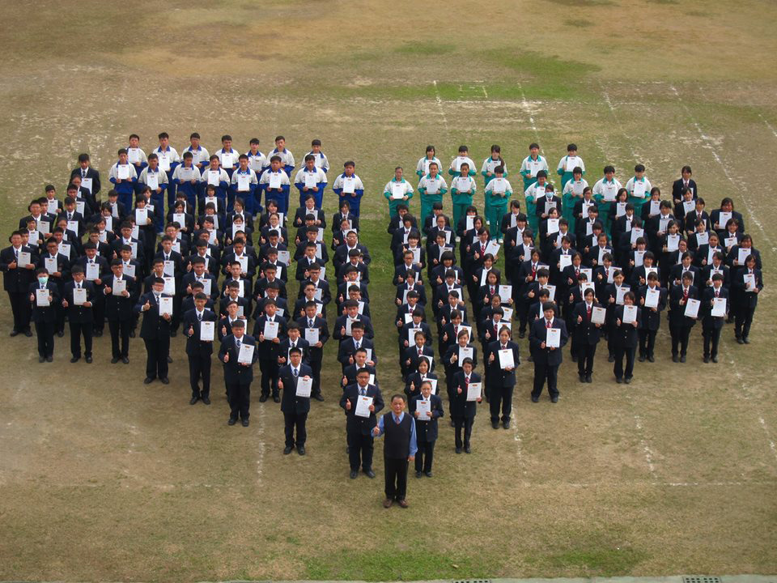  本校全面推動服務學習，長期推動服務學習，榮獲第2014年保德信「服務教育楷模獎」，參加學生全數獲獎，顯示本校推動服務學習成效 | 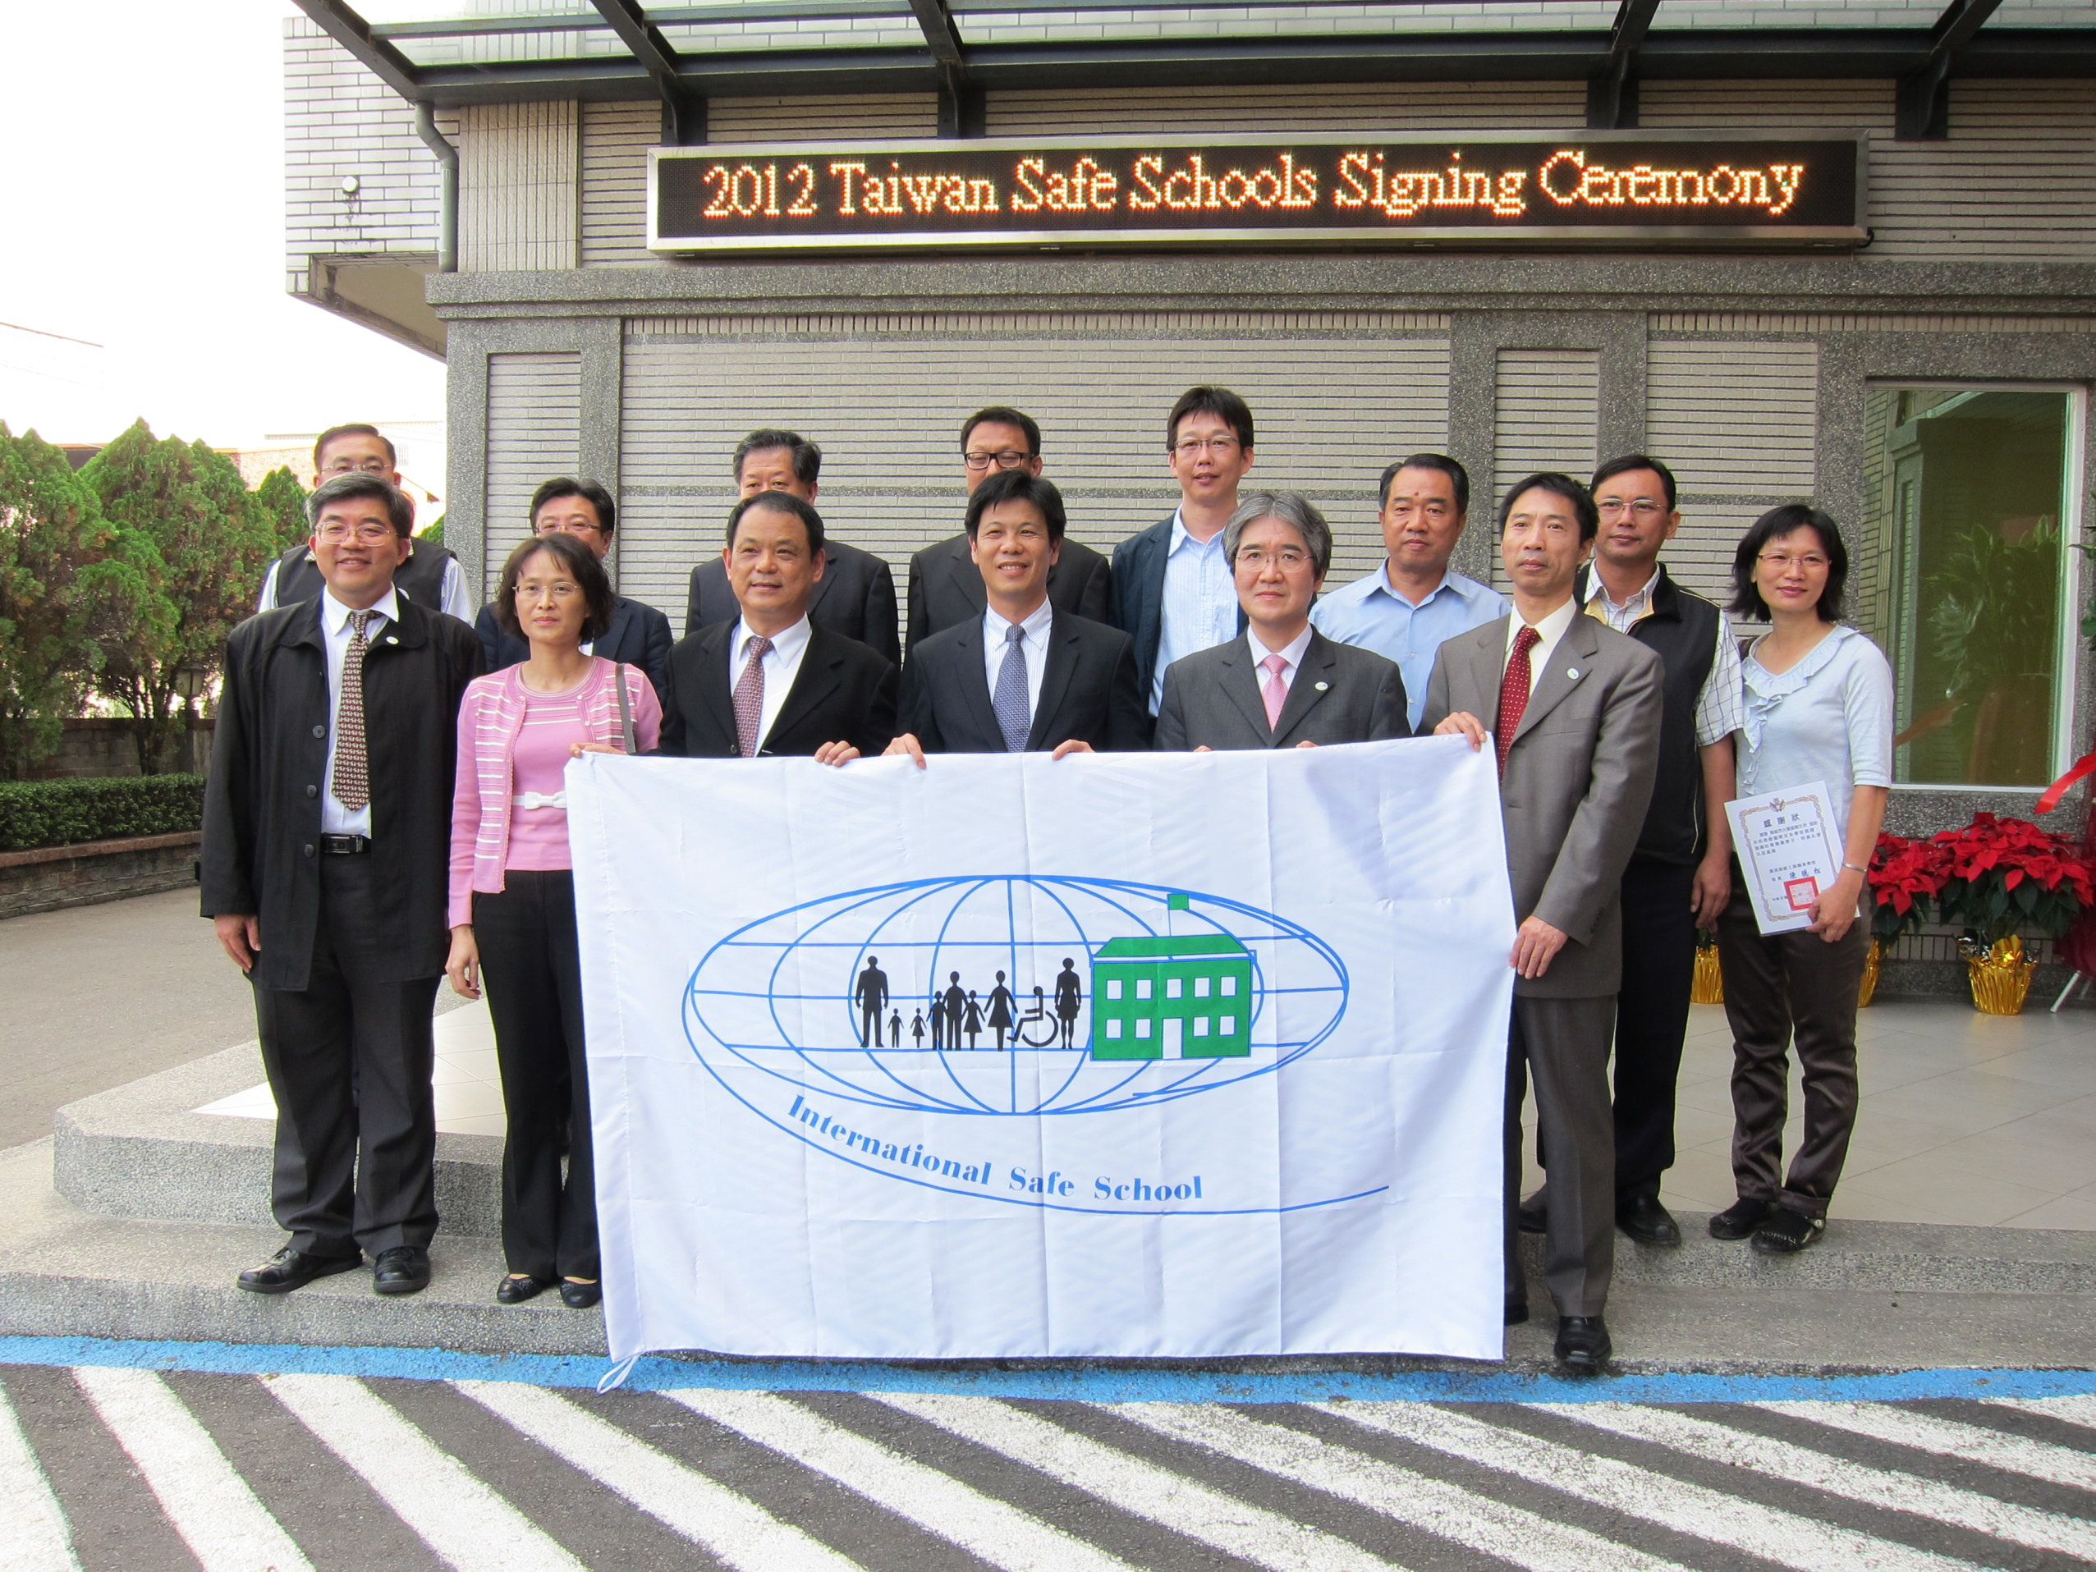  本校 2012年通過申請世界WHO「國際安全學校」認證（南台灣唯一），本校提供「學習安全」、「生活安全」、「環境安全」、「交通安全」的優質學習校園
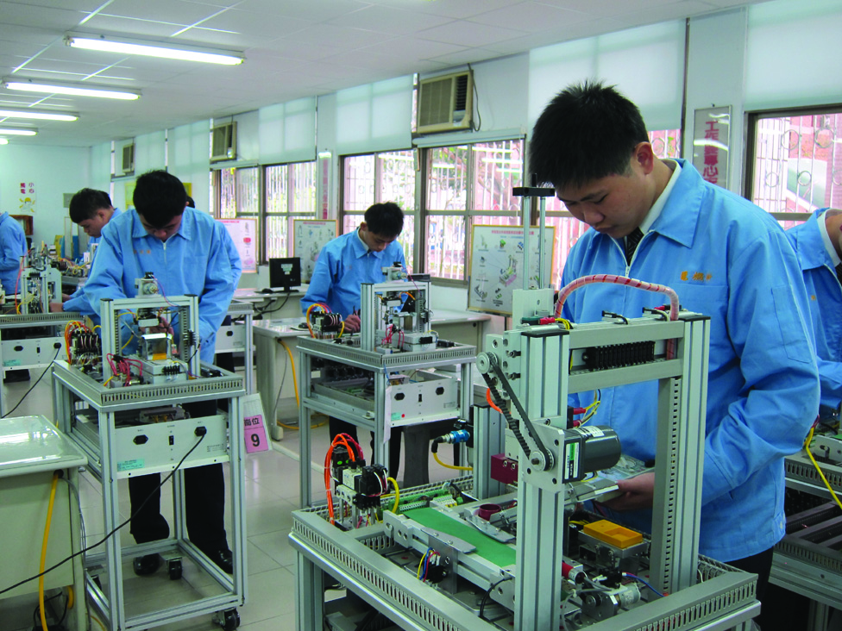  重視各科技能發展，各科除了應有的教學設備外，各科專業教室均為勞動部技能檢定乙/丙級合格術科考場 | 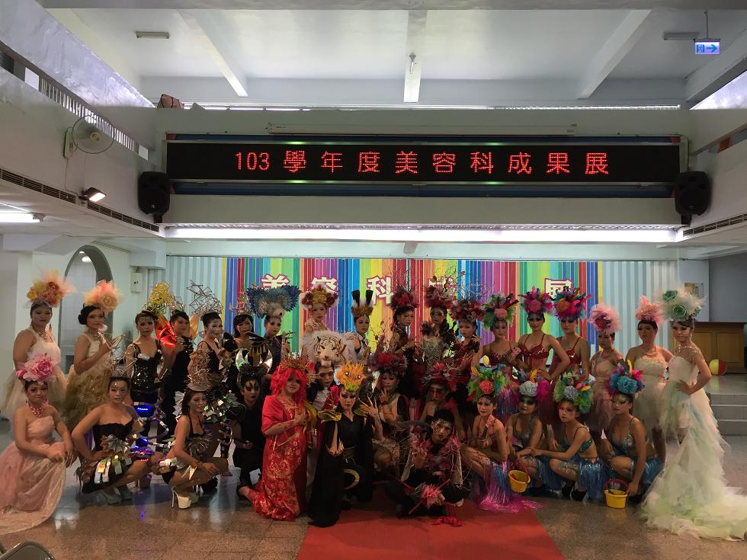  本校各科均積極發展創意專題製作，每學年度辦理專題製作成果發表，每年參加教育部辦理創意專題製作競賽，屢獲佳績

學校辦理專案計畫之相關資訊
1.通過辦理教育部「高職優質化」輔助方案。
2.通過辦理高中職適性社區教育資源均質化方案合作學校。
3.全校教師參加「教師專業發展評鑑計畫」，並全面導入客製化系統。
4.全校各科均辦理教育部「遴聘業界專家協同教學計畫」。
5.申請通過教育部第二期技職再造充實基礎設備，103學年度補助726.8萬元，104學年度補助369.7萬元。
6.申請教育部第二期技職再造「務實致用特色課程」計畫，103學年度資訊科、廣告設計科、美容科通過申請。
7.申請教育部第二期技職再造「務實致用特色課程」設備補助計畫，共補助574萬元。
8.通過申請教育部「健康促進學校」計畫。
9.辦理教育部「發展與改進原住民技職教育」計畫。
10.辦理教育部「身心障礙學生輔導」計畫。
11.辦理高雄市高職合作式、國中合作式及自辦式國中技藝教育合作班，並支援燕巢國中技藝教育專班。
12.本校各科均辦理實用技能學程班，教育部實用技能學程輔導訪視，連續5年(98-102學年度)榮獲一等佳績。
13.本校與光陽公司、台灣日立公司…等國內大企業辦理輪調式建教合作班，提供學生校外實習機會，辦理成效良好。

